Data model / Diagram Databse của project

**Front End**

1. Khi localhost:3000 thì vào trang chính homepage
2. thêm tính năng hinh ảnh, khi admin them camp vào dánh sách, tại trang homepage sẽ hiện lên image của camp đó
   * 1. 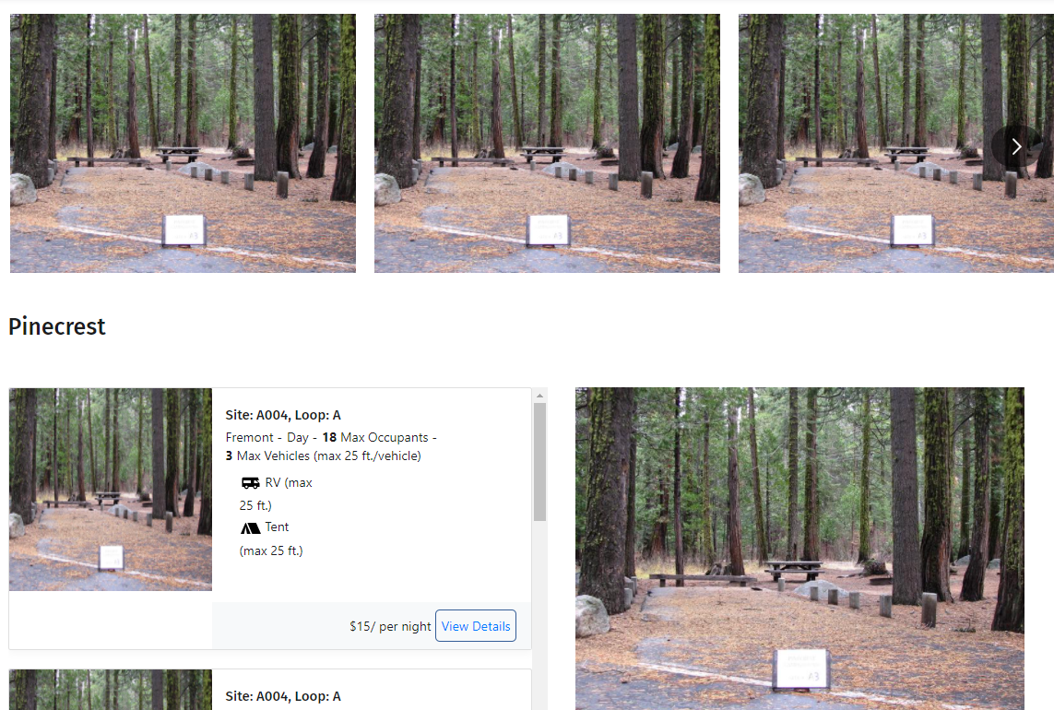
3. Change name từ thành CAMP FOR LIFE
   1. Khi click vào CAMP FOR LIFE sẻ trở về trang chính (Homepage)
      1. 
4. Góc phải thêm 1 mục (giống settings) cho user vào xem thông tin của user



* 1. User có thẻ CRUD (first name, last name, password, phone number, email)
  2. Xem lại lịch sữ giá tiền mà user đã book

1. Admin page: khi login vào thi Hi, + username ( admin or username of user)
   1. 

1. Delete
   1. Delete các thông tin ở phàn bottom này  
      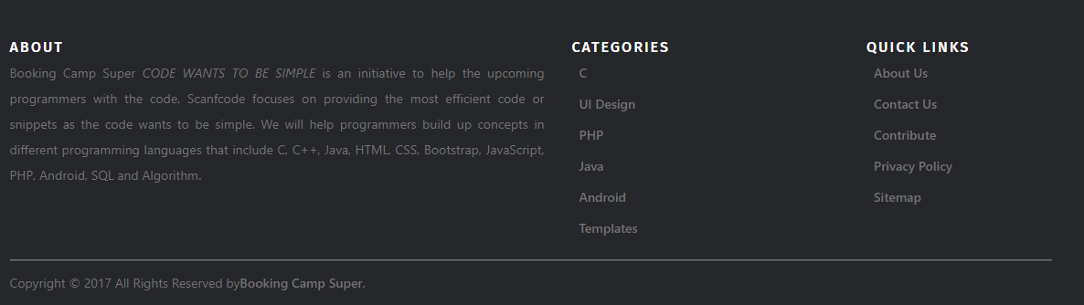
   2. Xóa các thông tin ở trong admin page  
        
      
2. Thêm button Sign-up ở phần sign-in

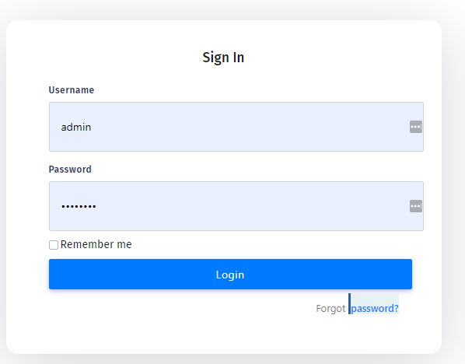



**Back End**

**Những tính năng không hoạt động được**

**Admin page:**

**Phân User section**

**CRUD không làm việc**

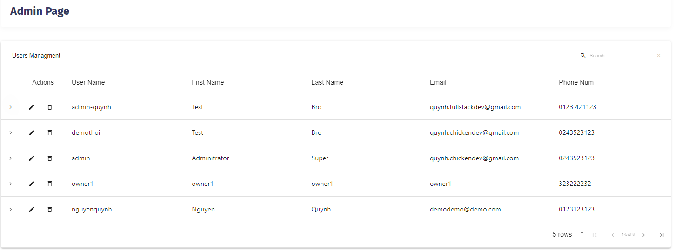

**Thêm giá tiền (price) mà user đã book**



**Camp section**

**CRUD vẫn không hoạt động**

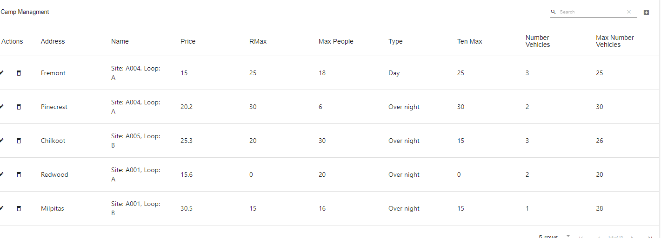

**Thêm**

**1 tính năng hinh ảnh khi add 1 vị trí mới vào Databse**

